新 书 推 荐
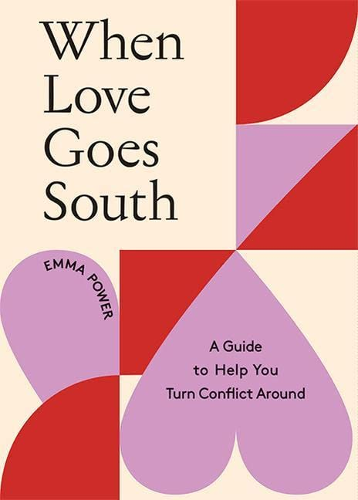
中文书名：《当爱向南：人际关系改善指南》
英文书名：When Love Goes South: A Guide to Help You Turn it Around
作 者：Emma Power
出 版 社：Hardie Grant
代理公司：ANA/Leah
页 数：224页
出版时间：2022年4月
代理地区：中国大陆、台湾
审读资料：电子稿
类 型：心灵励志

内容简介：

《当爱向南》是一本人际关系指南，教会读者如何以改变游戏规则带来的结果，驾驭人际关系冲突和挑战。当人们认为人际关系的发展非常顺畅时，往往不会考虑对其进行维护。但是当关系变得艰难时，他们会考虑如何改善现状。然而，有时人际关系的改善并不是那么简单。这就是《当爱向南》对读者有益之处。这本袖珍指南书是许多人迫切需要、但却从未参加过的人际关系咨询课程，涵盖了广泛的人际关系，从婚姻到家庭，从同事到粗鲁的、不听你说话的销售人员——即陌生人。

这本书是艾玛的上一本《如何拥有有意义的人际关系》的自然续集，《当爱向南》创造一种新的人际关系范式，提供安全成功地到达与痛苦和挑战恰恰相反的一面的奖励。

作者简介：

艾玛·鲍尔（Emma Power）是一位人际关系教育家、作家和演说家。在过去的十年里，她致力于环游世界，教人们如何在人际关系和亲密关系中寻求联系和快乐。她是《如何拥有有意义的人际关系》（How to Have Meaningful Relationships）的作者，也是《古印度和佛教经文是爱》（Tantra Is Love）和《意识觉醒学校》（The Awaken School）的创始人。艾玛经常在节日活动上演讲，主持务虚会和研讨会，并广泛旅行以教授一系列热心的听众。她最受欢迎的活动包括她的定期的、座无虚席的关系研讨会、性研讨会、女性研讨会和她的在线课程“自爱俱乐部”。和艾玛对话就像和你的姐姐或最好的朋友对话一般。她的热情在于她致力于通过教学赋予他人力量和帮助。她以其相关度高、脚踏实地的教学风格而闻名，并具有让人们在谈论和撰写深入和亲密的话题时放松的天赋。

谢谢您的阅读！
请将回馈信息发至：郭丹娅(Leah Guo)
安德鲁﹒纳伯格联合国际有限公司北京代表处
北京市海淀区中关村大街甲59号中国人民大学文化大厦1705室, 邮编：100872
电话：010-82509406
传真：010-82504200
Email: Leah@nurnberg.com.cn
网址：www.nurnberg.com.cn
豆瓣小站：http://site.douban.com/110577/
新浪微博：安德鲁纳伯格公司的微博_微博 (weibo.com)
微信订阅号：ANABJ2002


